## 交接文件总览：

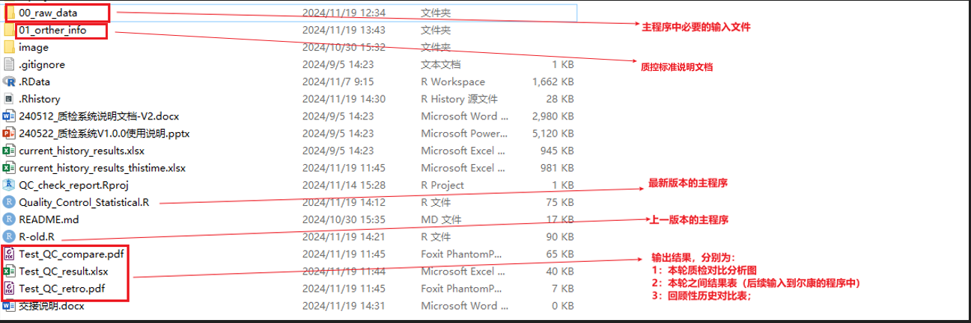

### 各重要文档说明：

* **V1.4-历史质检表：**

质检模板表，目前版本最新为V1.4；由质检同事填写“表1-基本信息表”和“表2-对比信息表”并上传至系统，事实上，质检同事经常会填错，填错的原因和解决方法见（240512_质检系统说明文档-V2.docx）。质检模板表中的“企参列表”较为重要，主程序会根据这个sheet识别质检样本的企参类型和对应的目标病原，后续若需要新增加体系或调整需要修改该sheet，sheet锁定密码“123456”

* **Config.xlsx：**

质检所需要的一些配置信息，包括：patho_name_fix：名称对应修改；patho_class：病原分类；T2P3_耐药病原对应关系

副本质量部流程更新内容-T2P3企参盘-20240910.xlsx：

丹姐和质量部给的不同体系的质控合格标准。

* **其余的输入文件：**

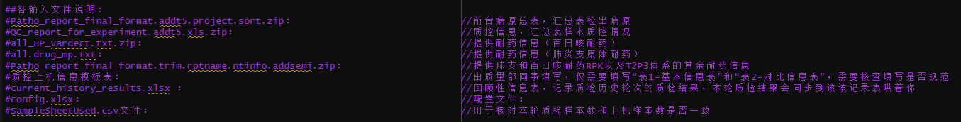

### 主程序说明：

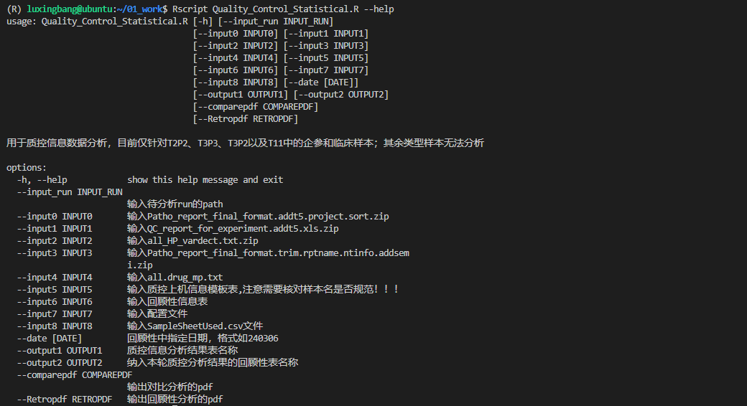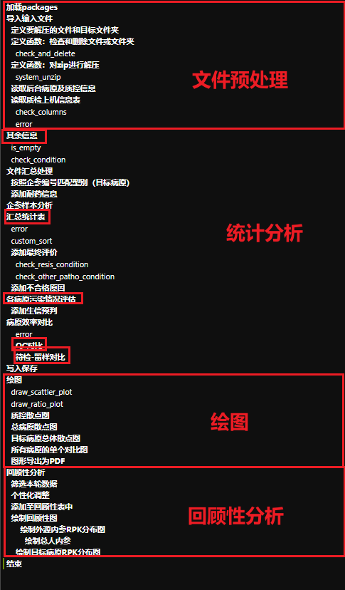

由于开始没有做好规划和定好标准，一开始代码较为冗长；初步修改精简以提高代码的可读性。

整体上，代码至回顾性分析之前（代码长度1171）的模块较为重要，输出的文件为质检结果表，质检结果表中，对应的各个sheet结果分别对应“统计分析” “其余信息、汇总统计、各病原污染情况评估、QC对比、待检-留样对比。由于质检标准有时候要修改并可能添加新的体系，因此代码中，添加最终评价和添加不合格原因的代码会较为冗长，一般修改也是这里，其余很少修改。

回顾性分析一般用的较少，所以后续我较少进行维护。

### 101服务器上

* **主程序Path：**

/home/tngs/Quality_Control_Statistical.R

* **配置文件Path：**

/home/tngs/config/config.xslx

* **历史回顾性结果Path：**

/home/wwwroot/default/KingCreate/xuplod/analysis/current_history_results.lastime.xlsx

* **自动化流程脚本Path：**

/home/tngs/launch_QA.sh

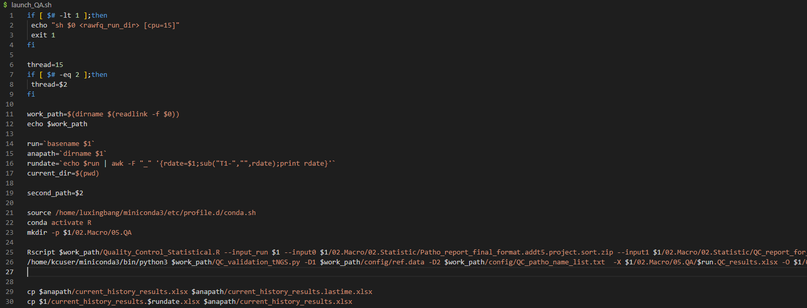

说明：由于流程自动化由launch_QA.sh直接调用，因此对于主程序、配置文件、历史回顾性文件的路径均不能修改，若有更新，直接替换即可。

最终的输出结果会在该run下的02.Macro/05.QA

### Debug：

一般近70%的质控失败，是由于质量部的同事填写质检模板表错误或则拆分失败。查看错误除了能从后台error.log，更为详细的方法是查看该run下的log文件夹下的：quality_control_stat.log。

对于无法直接判断bug的情况，会将该run下载至个人PC逐步运行查看问题。